## 波的描述

## 知识点：波的描述

一、波的图像

1．波的图像的画法

(1)建立坐标系

用横坐标*x*表示在波的传播方向上各质点的平衡位置，纵坐标*y*表示某一时刻各质点偏离平衡位置的位移.

(2)描点

把平衡位置位于*x*1，*x*2，*x*3，…的质点的位移*y*1，*y*2，*y*3，…画在*xOy*坐标平面内，得到一系列坐标为( *x*1，*y*1 )，( *x*2，*y*2 )，( *x*3，*y*3 )，…的点．

(3)连线

用一条平滑的线把各点连接起来就是这一时刻波的图像，有时也称波形图.

2．正弦波(简谐波)

(1)如果波的图像是正弦曲线，这样的波叫作正弦波，也叫简谐波．

(2)简谐波中各质点的振动是简谐运动．

3．波形图与振动图像

(1)波形图表示介质中的“各个质点”在某一时刻的位移．

(2)振动图像表示介质中“某一质点”在各个时刻的位移．

二、波长、频率和波速

1．波长*λ*

(1)定义：在波的传播方向上，振动相位总是相同的两个相邻质点间的距离．

(2)特征

①在横波中，两个相邻波峰或两个相邻波谷之间的距离等于波长．

②在纵波中，两个相邻密部或两个相邻疏部之间的距离等于波长．

2．周期*T*、频率*f*

(1)周期(频率)：在波动中，各个质点的振动周期(或频率)叫波的周期(或频率)．

(2)周期*T*和频率*f*的关系：互为倒数，即*f*＝.

(3)波长与周期的关系：经过一个周期*T*，振动在介质中传播的距离等于一个波长．

3．波速

(1)定义：机械波在介质中的传播速度．

(2)决定因素：由介质本身的性质决定，在不同的介质中，波速是不同(选填“相同”或“不同”)的．

(3)波长、周期、频率和波速的关系：*v*＝＝*λf*.

## 技巧点拨

一、波的图像

1．对波的图像的理解

(1)波的图像是某一时刻介质中各个质点运动情况的“定格”．可以将波的图像比喻为某一时刻对所有质点拍摄下的“集体照”．

(2)简谐波的图像是正(余)弦曲线，介质中的质点做简谐运动．

2．由波的图像获得的三点信息

(1)可以直接看出在该时刻沿传播方向上各个质点的位移．

(2)可以直接看出在波的传播过程中各质点的振幅*A*及波长．

(3)若已知该波的传播方向，可以确定各质点的振动方向；或已知某质点的振动方向，可以确定该波的传播方向．

3．波的图像的周期性

质点振动的位移做周期性变化，即波的图像也做周期性变化，经过一个周期，波的图像复原一次．

**总结提升**

1．质点位移与振幅方面：在某一时刻各个质点的位移不同，但各个质点的振幅是相同的．

2．各质点的振动方面：简谐波中的所有质点都做简谐运动，它们的周期均相同．

二、质点振动方向与波传播方向的关系

已知质点的运动方向来判断波的传播方向或已知波的传播方向来判断质点的运动方向时，判断依据的基本规律是横波的形成与传播的特点，常用方法有：

1．带动法：后面质点依次重复前面质点的振动．

2．上下坡法：沿波的传播方向看，“上坡”的点向下运动，“下坡”的点向上运动，简称“上坡下，下坡上”(如图所示)．

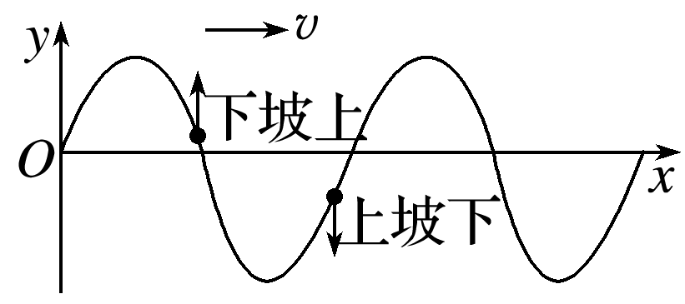

图

3．同侧法：在波的图像上的某一点，沿*y*轴方向画出一个箭头表示质点运动方向，并设想在同一点沿*x*轴方向画一个箭头表示波的传播方向，那么这两个箭头总是在曲线的同侧(如图所示)．

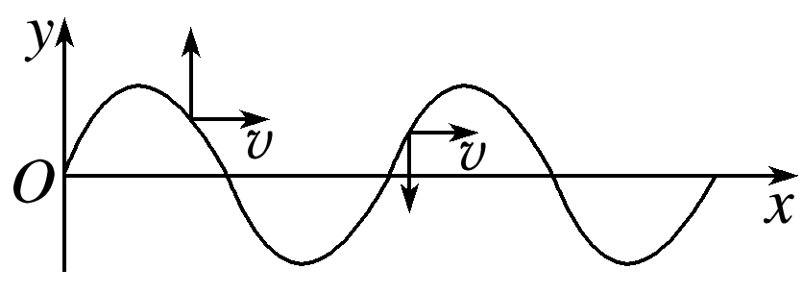

图

4．微平移法：如图所示，实线为*t*时刻的波形图，作出微小时间Δ*t*后的波形如虚线所示，由图可见*t*时刻的质点*P*1(*P*2)经Δ*t*后运动到*P*1′(*P*2′)处，这样就可以判断质点的运动方向了．

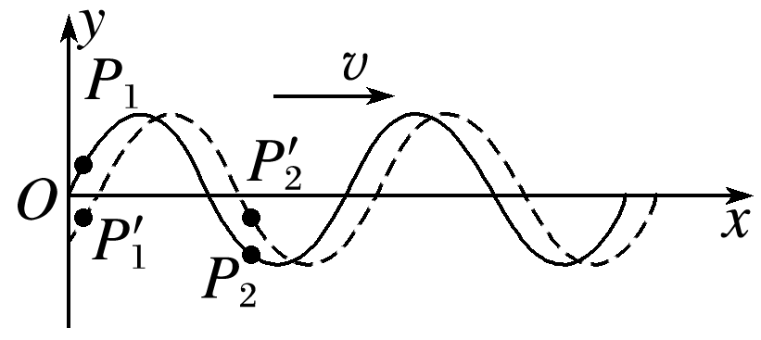

图

三、振动图像和波的图像的比较

振动图像和波的图像的比较

|  |  |  |  |
| --- | --- | --- | --- |
|  | | 振动图像 | 波的图像 |
| 图像 | |  |  |
| 坐标 | 横坐标 | 时间 | 各质点的平衡位置 |
| 纵坐标 | 某一质点在不同时刻的振动位移 | 各质点在同一时刻的振动位移 |
| 研究对象 | | 一个质点 | 沿波传播方向上的各质点 |
| 物理意义 | | 一个质点在不同时刻的振动位移 | 介质中各质点在同一时刻的振动位移 |

四、波长、频率和波速

1．波长的三种确定方法

(1)根据定义确定：在波动中，振动相位总是相同的两个相邻质点间的距离等于一个波长．

注意　两个关键词：“振动相位总是相同”、“相邻两质点”．“振动相位总是相同”的两质点，在波的图像上振动位移总是相同，振动速度总是相同．

(2)由波的图像确定

①在波的图像上，振动位移总是相同的两个相邻质点间的距离为一个波长．

②在波的图像上，无论从什么位置开始，一个完整的正(余)弦曲线对应的水平距离为一个波长．

③根据公式*λ*＝*vT*来确定．

2．波长、频率和波速的关系

(1)在一个周期的时间内，振动在介质中传播的距离等于一个波长．波速与波长、周期、频率的关系为*v*＝＝*λf*.

(2)波的周期和频率由波源决定，与*v*、*λ*无关，当波从一种介质进入另一种介质时，周期和频率不发生改变．

(3)波速由介质本身的性质决定，在同一种均匀介质中波速不变．

## 例题精练

1．（南京期末）今年5月底，云南15头野象向北迁徙的新闻备受关注.研究人员发现大象也有自己的“语言”，某研究小组录下野象“语言”交流时发出的声音，发现以3倍速度快速播放录音时，能听到比正常播放时更多的声音．播放速度变为原来的3倍时，则（　　）

A．播出声波的频率变为原来的3倍

B．播出声波的周期变为原来的3倍

C．播出声波的波速变成原来的3倍

D．播出声波的波长变为原来的3倍

2．（金山区期末）一列简谐横波沿x轴正方向传播，周期为T，t＝0时的波形如图所示。此时（　　）

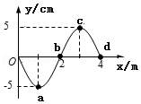

A．质点a速度方向沿y轴负方向

B．质点b沿x轴正方向迁移了1 m

C．质点c的加速度为负

D．质点d的位移为﹣5 cm

## 随堂练习

1．（肥城市模拟）直角坐标系xOy的y轴为两种均匀介质Ⅰ、Ⅱ的分界线，在x＝0处，同一波源的振动分别在介质I、Ⅱ中传播，形成两列机械波a、b，某时刻的波形图如图所示，此时刻b波恰好传到x＝﹣4m处，下列说法正确的是（　　）

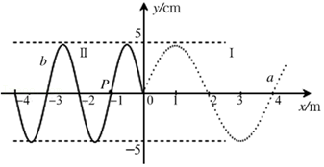

A．波源的起振方向沿y轴正方向

B．x＝﹣1m处质点P在这段时间内的路程为10cm

C．两列波的频率关系fa＝2fb

D．此时刻a波传到x＝8m处

2．（潍坊模拟）两艘航模船甲、乙停在静止的湖面上，它们之间的距离为10m，向湖面上掷去一石块，石块激起的一列水波沿甲、乙连线的方向传播，每条航模船每分钟上下振荡了15次，而且当甲船在最低点时，乙船在最高点，两船之间还有两个水波的最高点。由此可以得到水波的波速是（　　）

A．1m/s B．2.5m/s C．3.75m/s D．5m/s

3．（浙江模拟）A处有一质点做简谐振动并形成向AB方向传播的简谐波，在B处遇到障碍物反向传播，反射波与原入射波在相遇区域发生了干涉，A、C两点相距为2m，用频闪相机对A、B间区域连续拍摄，依次获得1、2、3三个波形图，其中1、3处在最大位移处，2处于平衡位置。已知频闪的时间间隔为0.2s，由拍摄图像可知（　　）

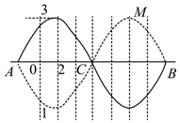

A．波源的振动周期是0.4s

B．该波波速为2.5m/s

C．M点是加强点，C点为减弱点

D．AB间所有点的振幅相等

4．（山东模拟）一列简谐横波在x轴上传播，已知x＝0.12m处的质点的振动图像如图甲所示，x＝0.18m处的质点的振动图像如图乙所示，下列说法正确的是（　　）

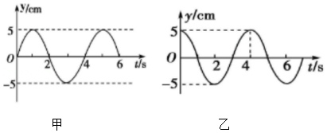

A．波速一定为0.06m/s B．波速可能为4.5m/s

C．波速可能为2m/s D．波速可能为0.012m/s

# 综合练习

**一．选择题（共15小题）**

1．（辽宁模拟）如图甲所示为某列简谐横波沿x轴正向传播在t＝0时刻的波形，如图乙所示是介质中某质点的振动图象，下列判断正确的是（　　）

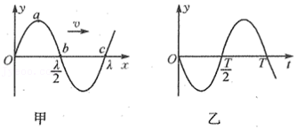

A．t＝0时刻，质点a与质点b之间的距离为菁优网-jyeooλ

B．图乙为质点c的振动图象

C．t＝0时刻，质点a的加速度正向最大、质点b的振动速度负向最大

D．质点a经历了菁优网-jyeooT运动到c点

2．（北京模拟）一简谐横波在x轴上传播，t＝1s时的波形如图甲所示，x＝4m处的质点P的振动图线如图乙所示，下列说法正确的是（　　）

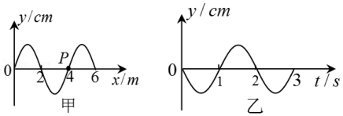

A．这列波的波速为4m/s

B．这列波向右传播

C．t＝0时，P点的速度沿y轴负方向

D．2s时间内，P点沿x轴向右运动的距离为4m

3．（沙坪坝区校级模拟）用频闪照片法研究弹簧振子的振动ꎬ将拍摄的影像按时间先后从左到右依次排布，如图所示，下面说法正确的是（　　）

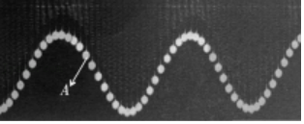

A．这是一个波形图

B．图中A影像表示振子正向右运动

C．图中A影像表示振子正向上运动

D．图中A影像表示振子的加速度正在减小

4．（襄城区校级模拟）在同一均匀介质中有两列简谐横波，甲向右、乙向左，波速大小为0.5m/s，沿x轴相向传播，t＝0时刻的波形如图所示，下列说法中正确的是（　　）

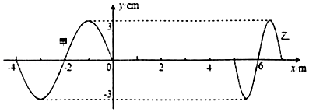

A．两列波相遇时能发生稳定的干涉

B．一观察者正经x＝2m处沿x轴正向运动，在他看来，两波的频率可能相同

C．x轴上第一个位移达到6cm的质点的横坐标为x＝2.75m

D．t＝0时刻，x＝﹣2.6m处质点的振动方向与x＝5.1m处质点的振动方向相反

5．（泰安模拟）在均匀介质中有一列简谐横波，以0.5m/s的速度沿x轴负方向传播，在t＝0时刻的波形如图所示，则质点M（3m，0）的振动图像为（　　）

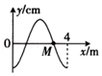

A．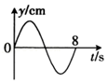 B．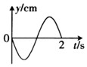

C．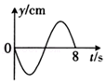 D．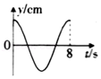

6．（沙坪坝区校级月考）有一列简谐横波的波源在O处，某时刻沿x轴正方向传播的振动形式传到20cm处，此时x轴上10cm处的质点已振动0.1s，P点离O处80cm，如图所示，取该时刻为t＝0时，下列说法正确的是（　　）

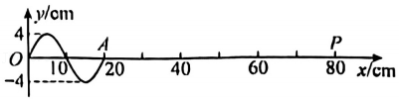

A．P点起振时的速度方向沿y轴正方向

B．波的传播速度为2m/s

C．经过0.95s，质点P第二次到达波峰

D．在0～0.1s时间内，x＝20cm处的质点振动的加速度逐渐增大

7．（江苏二模）一根同种材料粗细均匀的弹性绳，右端固定在墙上，抓着绳子左端S点上下振动，产生向右传播的绳波，某时刻的波形如图所示。下列说法中正确的是（　　）

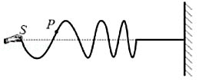

A．此时刻质点P在做减速运动

B．波源的起振方向向上

C．波的传播速度逐渐减小

D．波源振动的频率逐渐减小

8．（海淀区校级三模）一列简谐横波沿x轴传播，t＝0时的波形如图所示，质点A与质点B相距1m，A点速度沿y轴正方向；t＝0.02s时，质点A第一次到达正向最大位移处，由此可知（　　）

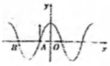

A．此波沿x轴正方向传播

B．此波的传播速度为50m/s

C．从t＝0时起，经过0.04s，质点A沿波传播方向迁移了1m

D．在t＝0.04s时，质点B处在平衡位置，速度沿y轴正方向

9．（济南三模）空间中有一列简谐横波沿x轴正方向传播，t＝0s时位于O点的波源开始振动。0.4s时的波形如图所示，波源的位移y＝2cm，下列说法正确的是（　　）

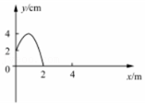

A．波源起振方向是沿y轴负方向

B．波源的振动周期是0.8s

C．简谐波的波长4.2m

D．再经过0.64s时，x＝4m处的质点到达波峰

10．（长寿区校级模拟）如图甲所示，是一列沿x轴正方向传播的简谐横波在t＝0时刻的波形图，P是离原点x1＝2m的一个质点，Q是离原点x2＝4m的一个质点，此时离原点x3＝6m的质点刚要开始振动。图乙是该简谐波传播方向上的某一质点的振动图像（计时起点相同）。由此可知：（　　）

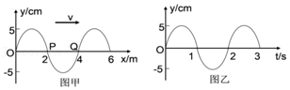

A．这列波的波长为λ＝2m

B．这列波的周期为T＝3s

C．这列波的波源起振方向为向上

D．乙图可能是图甲中质点Q的振动图像

11．（蔡甸区校级一模）一列简谐波沿x轴正向传播，波速v＝500m/s，x0＝1m处P点的振动方程为y＝0.03sin（500πt﹣菁优网-jyeoo）（m），则该波在t＝0时刻波形为（　　）

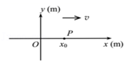

A．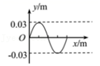 B．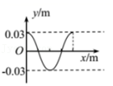

C．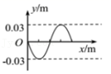 D．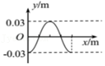

12．（浙江模拟）如图甲所示，O点为振源，OP＝s，t＝0时刻O点由平衡位置开始振动，产生向右沿直线传播的简谐横波。图乙为质点P的振动图像。下列判断中正确的是（　　）

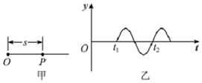

A．t＝0时刻，振源O振动的方向沿y轴负方向

B．t＝t2时刻，O点的振动方向沿y轴正方向

C．这列波的波速为菁优网-jyeoo

D．这列波的波长为菁优网-jyeoo

13．（天津模拟）图（a）是原点O处波源的振动图象，波源产生的波在x轴上传播，图（b）是某时刻在x轴上波的图象。下列说法正确的是（　　）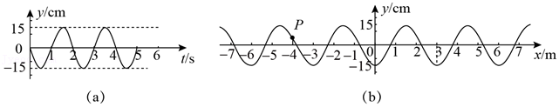

A．图（b）所示的波出现的时刻为菁优网-jyeoos

B．图（b）质点P此刻的振动方向沿y轴正方向

C．经菁优网-jyeoos波从原点O传播到x＝﹣4m的质点P

D．图（b）对应时刻质点P正向y轴正方向运动

14．（宝山区期末）声波在钢轨中传播的速度远大于在空气中传播的速度，则当声音由钢轨传到空气中时（　　）

A．频率变小，波长变大 B．波长变小，频率变大

C．频率不变，波长变大 D．频率不变，波长变小

15．（大竹县校级期中）一列简谐横波沿x轴正方向传播，O为波源且由t＝0开始沿y轴负方向起振，如图所示是t＝0.3s，x＝0至x＝4m范围内的波形图，虚线右侧的波形未画出。已知图示时刻x＝2m处的质点第一次到达波峰，则下列判断中正确的是（　　）

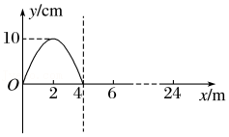

A．这列波的周期为0.4s，振幅为10cm

B．这列波的波长为8m，波速为20m/s

C．t＝0.4s时，x＝8m处的质点速度沿y轴正方向

D．t＝0.3s时，x＝4m处的质点沿y轴负方向振动

**二．多选题（共15小题）**

16．（湖北期末）如图所示，甲为一列简谐横波在某一时刻的波形图，质点P、Q的平衡位置x坐标分别为2m和0.5m，乙为质点P以此时刻为计时起点的振动图像，下列说法正确的是（　　）

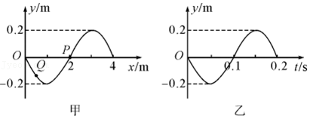

A．这列波的传播速度是20m/s

B．这列波的传播方向沿x轴负方向

C．0.1s时，质点Q的运动方向沿y轴正方向

D．0.35s时，质点Q距平衡位置的距离小于质点P距平衡位置的距离

17．（杭州月考）如图，一列简谐横波沿x轴正方向传播，实线为t＝0时的波形图，虚线为t＝0.5s时的波形图。已知该简谐波的周期大于0.5s。关于该简谐波，下列说法正确的是（　　）

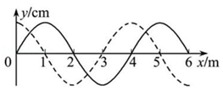

A．频率为1.5Hz

B．波速为6m/s

C．t＝2s时，x＝2m处的质点经过平衡位置

D．t＝1s时，x＝1m处的质点处于波峰

18．（肥城市模拟）如图所示，实线是沿x轴传播的一列简谐横波在t＝0时刻的波形图，虚线是这列波在t＝2s时刻的波形图，振幅为4cm，则下列说法正确的是（　　）

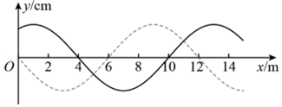

A．若波沿﹣x方向传播，波速可能为14m/s

B．若波沿+x方向传播，波的周期可能为4s

C．若该波的波速v＝8m/s，t＝0时刻x＝8m处的质点沿y轴正方向振动

D．若该波的波速v＝8m/s，t＝2.75s时刻x＝4m处的质点位移为2菁优网-jyeoocm

19．（临海市二模）在同一介质中。两列简谐横波a和b均沿x轴正方向传播，a波的波速v＝16m/s，t＝0时刻波形如图所示，下列说法正确的是（　　）

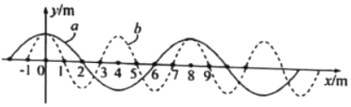

A．a、b两列波不会发生干涉

B．a波和b波的周期之比为2：1

C．再经过0.25s，x＝2m处的质点第一次到达波峰

D．随时间变化两列波的波峰重合点在不断变化，但两列波的波谷不会重合

20．（仓山区校级期中）一列简谐横波沿x轴正方向传播，波速为2m/s，振幅A＝2cm，M、N是平衡位置相距3m的两个质点，如图所示，在t＝0时，M通过其平衡位置沿y轴正方向运动，N位于其平衡位置上方最大位移处，已知该波的周期大于1s，下列说法正确的是（　　）

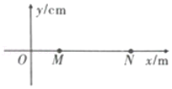

A．t＝0.5s时刻，处于M、N正中央的质点加速度与速度同向

B．在t＝0.5s时，质点N正通过平衡位置沿y轴正方向运动

C．从t＝0到t＝1s，质点M运动的路程为2cm

D．在t＝5.5 s时刻，质点M到达波谷

21．（阜阳期末）一列沿x轴传播的简谐横波，在t＝0时的波形如图甲所示，P、Q是介质中的两个质点，此时质点P沿y轴负方向运动。图乙是波上某一质点的振动图像。下列说法正确的是（　　）

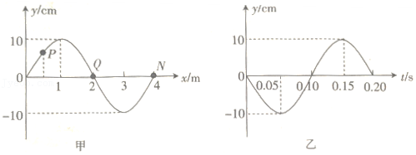

A．该波沿x轴负方向传播

B．t＝0.1s时，质点P沿y轴正方向运动

C．0～1s内质点Q通过的路程为1m

D．该波的波速为20m/s

E．图乙可能为质点N的振动图像

22．（和平区校级二模）A、B两列简谐波在两种介质中均沿各自x轴正向传播，在某时刻的波形分别如图中甲、乙所示，经过时间t（t小于A波的周期TA），这两列简谐横波的波形分别变为图中丙、丁所示，则A、B两列波的波速vA、vB之比可能是（　　）

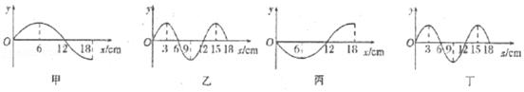

A．1：1 B．2：1 C．1：3 D．3：1

23．（南昌三模）如图中坐标原点处的质点0为一简谐波的波源，当t＝0时，质点O从平衡位置开始振动，波沿x轴向两侧方向传播。图中P质点的平衡位置在1m～2m之间，Q质点的平衡位置在2m～3m之间。t1＝2s时刻波形第一次如图所示，此时质点P、Q到平衡位置距离相等，则（　　）

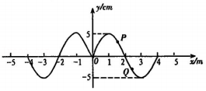

A．该简谐波的传播速度的大小为2m/s

B．波源O的初始振动的方向是沿y轴正方向

C．从t2＝2.5s开始，质点P比Q先回到平衡位置

D．当t2＝2.5s时，P、Q两质点的速度方向相同

E．当t2＝2.5s时，P、Q两质点的加速度方向相同

24．（山东）一列简谐横波沿x轴传播，如图所示，实线为t1＝2s时的波形图，虚线为t2＝5s时的波形图。以下关于平衡位置在O处质点的振动图像，可能正确的是（　　）

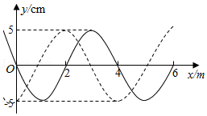

A．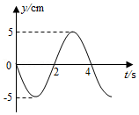 B．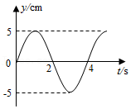

C．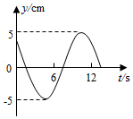 D．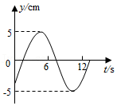

25．（桃城区校级模拟）如图所示，一列简谐横波沿x轴传播，实线为t＝0时的波形图，虚线为t＝0.5s时的波形图，下列说法正确的是（　　）

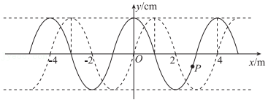

A．若波沿x轴正方向传播，则其最大周期为2.0s

B．若波沿x轴负方向传播，则其传播的最小速度为2m/s

C．若波速为26m/s，则t＝0时P质点的运动方向为y轴正方向

D．若波速为14m/s，则t＝0时P质点的运动方向为y轴正方向

26．（台州二模）一根弦线左端连接电动音叉，右端在Q处跨过一定滑轮后挂一重物M，电动音叉的振动能产生向右传播的机械波经Q处反射后能产生向左传播的机械波。两列机械波的频率均为f，振幅均为A，会形成图甲的波形。图甲中A、C等处的弦始终不振动，称为波节，B、D等处的弦振幅最大，称为波腹，其余各处的振幅依次渐变。各平衡位置间的距离AB＝BC＝CD＝L。图乙是其中一段弦中两列机械波各自产生的波形，实线表示向右传播的机械波，虚线表示向左传播的机械波，1﹣9表示弦上平衡位置间距离相等的9个质点。下列说法正确的是（　　）

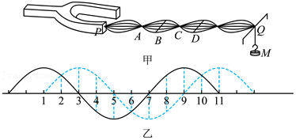

A．质点3、5、7、9是波腹的位置

B．质点2、6是波腹的位置，质点4、8是波节的位置

C．质点2在3个周期内通过的路程是24A

D．如果提高音叉频率到一个合适数值，PQ之间的波节个数会增多

27．（市中区校级二模）趵突泉被称为“天下第一泉”，喷涌的泉水在水面激起层层涟漪，如图甲所示。取水面波某截面观察，得一列沿x轴传播的简谐横波如图乙所示。在t0时刻的波形如图，图乙中P质点的位移为y＝1cm，质点Q的位置坐标x＝4cm，波的周期为0.4s。则下列叙述正确的是（　　）

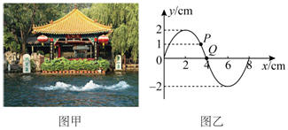

A．简谐横波的速度大小为3.2m/s

B．简谐横波的速度大小为0.2m/s

C．若这列简谐横波沿x轴负方向传播，则P点再过菁优网-jyeoo回到平衡位置

D．若这列简谐横波沿x轴正方向传播，则P点再过菁优网-jyeoo回到平衡位置

28．（福建模拟）如图所示，均匀介质中有参数完全相同的两个的波源S1与S2，相距8m，同时同方向起振，在介质中产生简谐横波。振动传至两波源连线中垂线上的A点用时t＝2s，已知A点距两波源连线中点O的距离为3m，从质点A起振开始计时，A点的振动方程为y＝10sin菁优网-jyeoot（m）。下列说法正确的是（　　）

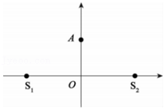

A．振动在介质中传播的速度大小为为2.5m/s

B．振动在介质中传播的波长为10m

C．两波源之间的连线上有2个振动加强点

D．两波源之间的连线上距中点O距离为2.5m处的质点振幅为0

29．（和平区模拟）如图所示，图中两小孩各握住轻绳一端M、N连续振动，形成甲、乙两列横波分别沿x轴相向传播，波速均为2m/s，振幅相同。t＝0时刻的波形图如图所示。下列说法正确的是（　　）

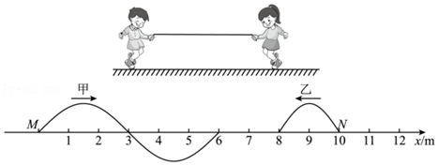

A．甲、乙两列波的频率之比为2：3

B．再经过3s，平衡位置在x＝3m处的质点振动方向向下

C．两列波将同时传到x＝7m处

D．在两列波相遇过程中，x＝7m处始终为振动减弱点

30．（3月份模拟）一简谐横波在均匀介质中沿x轴正方向传播，O点为波源。t＝0时刻振动刚刚传到平衡位置x＝6m的质点处，波形如图所示。若在t＝0.9s时刻，x＝6m处的质点第3次到达波峰。下列说法正确的是（　　）

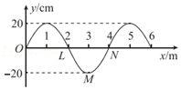

A．该简谐横波的波长λ＝4m，波速为5m/s

B．t＝0.1s时刻平衡位置x＝2m处的质点L有沿负方向最大加速度

C．在t＝0.2s时刻，平衡位置x＝4m处的质点N有沿正方向最大速度

D．t＝0时刻平衡位置x＝3m处的质点M有沿正方向的最大加速度

E．质点M与质点N都振动起来后，它们的运动方向总是相反

**三．填空题（共10小题）**

31．（河北期末）一列简谐波在t＝0时刻的波形图如图所示。x＝2m处的质点P沿y轴方向做简谐运动的表达式为y＝10sin（4πt）（y的单位是cm），则在1s内质点P通过的路程为 　 　m，在1s内这列波传播的距离为 　 　m。

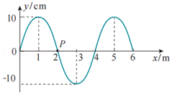

32．（金山区期末）一列横波在某时刻的波形如图所示。若此时刻质点a的振动方向向下，则波向 　 　传播；若波向右传播，此时刻b点向 　 　振动。

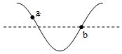

33．（张家口三模）一列简谐横波沿直线由a向b传播，相距10.5m的a、b两处的质点振动图像都如图中甲、乙所示，则该列波的振幅是　 　cm；该列波最大波长是　 　m；该列波最大波速是　 　m/s。

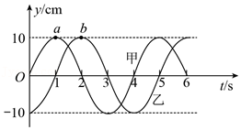

34．（成都模拟）波速大小相同的两列简谐横波振幅均为30cm。实线波沿轴正方向传播，周期为2s，虚线波沿x轴负方向传播，某时刻两列波在图示区域相遇。

①两列波的波速大小为v＝　 　m/s；

②实线波和虚线波的频率之比f实：f虚＝　 　；

③从图示时刻起，至少经t＝　 　s出现位移y＝﹣60cm的质点。

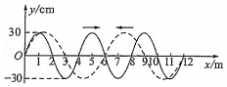

35．（漳州三模）某同学研究绳波的形成，取一条较长的软绳，用手握住一端水平拉直后，沿竖直方向抖动即可观察到绳波的形成。该同学先后两次抖动后，观察到如图所示的甲、乙两列绳波波形，则甲波的周期比乙波的周期　 　（选填“大”或“小”）；甲波的起振方向　 　（选填“向上”或“向下”）。

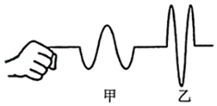

36．（宁德模拟）如图所示，位于介质Ⅰ和Ⅱ分界面上的波源S，产生两列分别沿x轴正方向与负方向传播的机械波。若该机械波在介质Ⅰ和Ⅱ中的频率及传播速度分别为f1、f2和v1、v2，则f1：f2＝　 　；v1：v2＝　 　。

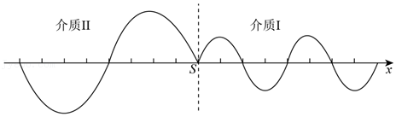

37．（广东模拟）一列简谐横波沿x轴传播，在t＝0和t＝2s时的波形分别如图中实线和虚线所示，t＝0时x＝0.5m的质点P正沿y轴正方向运动．已知该波的周期T＞2s，则该波沿x轴　 　（选填“正方向”或“负方向”）传播，波长为　 　m，波速为　 　m/s．

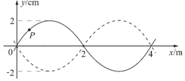

38．（河南模拟）如图所示，一列简谐横波沿x轴传播，实线为t＝0时刻的波形图，此时平衡位置在x＝1m的质点P向y轴正方向运动，虚线为经过0.7s后第一次出现的波形图，则波沿x轴　 　（填“正”或“负”）方向传播，波的传播速度为　 　m/s，质点P的振动周期为　 　s。

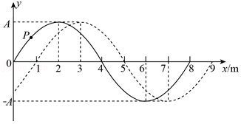

39．（高州市二模）如图甲所示，波源在x＝3.5m处，介质中两个质点A和B的平衡位置分别在x＝1m和x＝5m处。图乙是波源从起振开始做简谐运动的振动图象。波源振动形成的机械横波沿图甲中x轴传播。已知t＝13s时刻，A质点第二次运动到y轴正方向最大位移处。则A质点比B质点　 　（“先振动”或“后振动”）；这列波的波速为　 　。

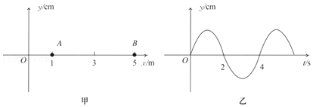

40．（广东模拟）一列沿x轴正方向传播的简谐横波在t＝1.0s时刻的波形如图所示，此时波刚好传播到x＝5m处的M点，t＝1.5s时刻x＝10m处的质点Q刚好开始振动，则此简谐横波的周期为 　 　s，当质点Q第3次出现在波谷时，x＝　 　m处的质点刚好开始振动。

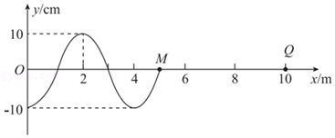

**四．计算题（共2小题）**

41．（皇姑区校级四模）如图所示，A、B是两列波的波源，t＝0时，两波源同时开始垂直纸面做简谐运动，其振动表达式分别为xA＝0.1sin（2πt）m、xB＝0.5sin（2πt）m，产生的两列波在同一种均匀介质中沿纸面传播。P是介质中的一点，t＝2s时开始振动，已知PA＝40cm，PB＝50cm，求：

（1）两列波的波速；

（2）在t＝4.25s内质点P运动的路程。

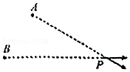

42．（徐州模拟）如图所示，平静水面上的警示浮球沿直线排列，相邻浮球之间的距离为10m，某时刻在岸边扰动第一个浮球形成水波，2s后第5个浮球开始振动，又经过3s第5个浮球上下浮动了10次。求：

（1）这列水波的波速大小；

（2）这列水波的波长。

菁优网：http://www.jyeoo.com